

**GUÌA DEL GÈNERO DRAMÀTICO**

**Nombre:**

**Curso:**

**Fecha:**

|  |  |  |  |  |  |
| --- | --- | --- | --- | --- | --- |
| **CONTENIDOS** | **OA 5**  Analizar los textos dramáticos leídos o vistos, para  enriquecer su comprensión, considerando, cuando sea  pertinente | | | | |
| **HABILIDADES** | >>Analizan el planteamiento y el desarrollo del conflicto  dramático a lo largo de las acciones que componen las  obras dramáticas.  >>Infieren las características de los personajes de las obras  dramáticas a partir de sus relaciones, motivaciones,  conflictos, diálogos, y mundo personal y social.  >>Interpretan el sentido de los elementos de la estructura  externa, de la puesta en escena y de las relaciones  intertextuales establecidas en las obras dramáticas  leídas o vistas. | | | | |
| **INSTRUCCIONES** | 1.- Lee atentamente cada pregunta antes de contestar  2.- Debe de seleccionar sólo una opción y no puede usar corrector | | | | |
|  | **PUNTAJE IDEAL** | **PUNTAJE OBTENIDO** | | **NOTA** | |
|  | 20 ptos |  |  | |  |

**I Ítem de selección múltiple conocimientos, habilidades y comprensión de lectura.** (1 pto c/u)

Lea el enunciado y encierre en un circulo SOLAMENTE UNA de las alternativas propuestas.

**1. La persona que dirige una obra dramática recibe el nombre de:**

* 1. Poeta
  2. Autor
  3. Narrador
  4. Dramaturgo
  5. Director

**2. Corresponde a la exageración de un defecto humano que se exalta para generar risa en el espectador. La definición dada corresponde a:**

1. Tragicomedia
2. Tragedia
3. Drama
4. Comedio
5. Entremés

**3. Unidad mayor, de más duración e importancia en la que se divide la obra. Comúnmente cada uno desarrolla una parte del conflicto, haciéndolo avanzar de manera gradual**.

**La definición dada corresponde a:**

1. Acotación
2. Escena
3. Cuadro
4. Acto
5. Aparte

**4 Al personaje de la obra que se opone al protagonista se le denomina.**

* 1. Antagonista
  2. Secundario
  3. Personaje alegórico
  4. Personaje colectivo
  5. Protagonista

**5. De las siguientes afirmaciones señale cual no es correcta**

1. Son parte de la estructuración de la obra: Acto, escena y cuadro
2. En la tragedia el protagonista lucha con su destino
3. La acotación es el discurso que emite un personaje, mientras reflexiona en voz alta.
4. La obra dramática se organiza alrededor de una lucha de fuerzas, denominada “conflicto”.
5. El dramaturgo es la persona que escribe la obra

**6. Corresponde a la actitud neutral adoptada por los actores al momento de entrar y salir de escena. La definición dada corresponde a:**

a) Monologo

b) Parlamento

c) Soliloquio

d) Aparte

e) Mutis

**7. Es el momento de mayor tensión en el desarrollo del montaje teatral y lo que determina el comienzo del desenlace. La definición dada corresponde a:**

1. Conflicto dramático
2. Desenlace
3. Clímax
4. Inicio
5. Desarrollo

**Texto 1**

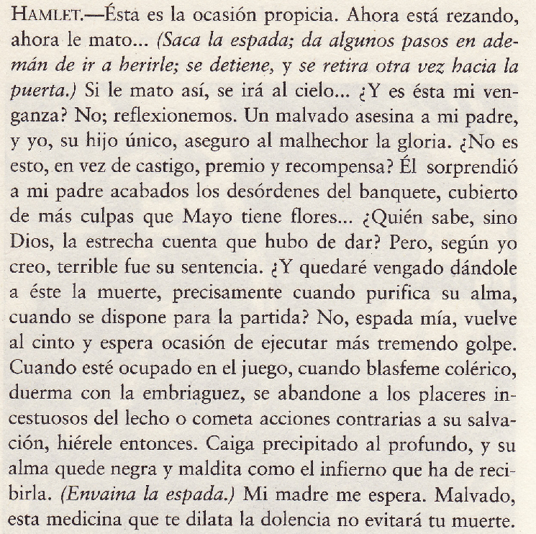

**8- A qué tipo de lenguaje teatral corresponde el extracto leído.**

1. Diálogo
2. Mutis
3. Monologo
4. Aparte
5. Acotación

**9- ¿Qué motiva a Hamlet desistir de su decisión?**

1. Cree que lo pueden juzgar si mata a la persona que está rezando
2. Se arrepiente porque lo espera la madre
3. No es el momento adecuado, pues no cumplirá con su propósito
4. La perdona a la que iba a matar se da cuenta
5. No tiene el valor para hacerlo.

**10- ¿Por qué motivo Hamlet quería eliminar a su enemigo?**

1. Porque molesto a su madre
2. Por ser el asesino de su padre
3. Porque eran enemigos
4. Para vengar la muerte de su hijo
5. Por el placer que sentía al asesinar.

**11- ¿Qué sentimiento predomina en la actitud de Hamlet.**

1. Rabia
2. Tristeza
3. Molestia
4. Furia
5. Venganza

**12- El extracto: *malvado esta medicina que te dilata la dolencia no evitará tu muerte*. Se puede interpretar como:**

1. Se refiere a la espada que empleará
2. A que no lo puede matar, pues debe reunirse con su madre
3. Al que evitó su muerte por estar rezando
4. A que bebió una medicamento para evitar su muerte
5. Ninguna de las anteriores.

**13- Cuál sería el título más adecuado para el extracto que acabas de leer.**

1. La decisión
2. La salvación
3. La muerte
4. La espera
5. El perdón

**Texto 2**

Medea: Los hombres dicen que llevamos una vida fácil, segura en nuestras casas mientras ellos lo arriesgan todo ante la punta de una lanza. ¿Qué saben ellos? Yo preferiría entrar en batalla tres veces con escudo y lanza que dar a luz una sola vez.

Eurípides, **Medea** (fragmento).

18

**14. Del texto es posible inferir lo siguiente.**

A) El dar a luz a un hijo es un acto de valentía y esfuerzo

B) Muestra que los hombres valoran poco la maternidad

C ) Los hombres dicen que las mujeres llevan una vida fácil en el hogar.

D) Los hombres son más valientes que las mujeres.

E) Los hombres emplean escudo y lanza para la guerra.

**15. A quién se refiere Medea al decir: ¿Qué saben ellos?**

A) A las mujeres

B) A los militares

C) A los hombres

D) A los hijos

E) A las esposas.

**16. Con qué finalidad se menciona el escudo y la lanza en el texto.**

A) Para explicar las armas que se utilizaban en esa época

B) Para graficar que los hombres van a la guerra.

C) Para dar cuenta de cómo se deben defender las mujeres

D) Para señalar los elementos con los que se protege la familia.

E) Para dar cuenta de las armas que fabrican los hombres.

**Texto 4**

**Poseidón**: Yo, Poseidón, vengo del salado abismo del mar y desde que Febo yo edificamos las altas torres de piedra de este campo troyano, he favorecido siempre esta ciudad, que ahora humea, destruida por el ejército argivo, quienes fabricaron un caballo preñado de armas, un corcel bélico, contaminando esta ciudad de una carga funesta. Desiertos los bosques sagrados, los templos de los dioses destilan sangre, y Príamo, moribundo cayó a los pies del altar de Zeus. Los griegos ahora esperan que sople un viento favorable que les proporcione el placer de abrazar a sus esposas y a sus hijos, ya que han estado diez años lejos de sus familias. Y yo, vencido por Hera y por Atenea que derribaron juntas a Troya, abandono mis altares, que si reina en la ciudad triste soledad, sufre detrimento el culto de los dioses y no suelen ser adorados como antes. Adiós, pues, ciudad feliz en otro tiempo. Si no te hubiera derrotado Atenea, aún subsistirías en tus cimientos.

(ENTRA ATENEA)

**Atenea:** ¿Puedo hablar a una pariente de mi padre, depuesta nuestra antigua enemistad?

**Poseidón:** Habla, Atenea, que si los parientes se conciertan, pueden conciliar los ánimos discordes.

**Atenea:** Pues bien. Vengo a hablarte de un asunto que a ambos interesa y recurro a tu poder para que me ayudes.

**Poseidón:** Primero deseo conocer tu voluntad, y si has venido para favorecer a los griegos o a los troyanos.

**Atenea:** Anhelo ahora llenar de júbilo a los troyanos, mis anteriores enemigos, y que sea infortunada la vuelta del ejército aqueo.

**Poseidón:** ¿Cómo cambias así de parecer, y odias y amas con pasión, dejándote llevar del viento de la fortuna?

**Atenea:** ¿No tienes noticia del insulto que han hecho a mi divinidad y a mi templo?

**Poseidón:** Sí, cuando Áyax arrastraba por fuerza a Casandra fuera del lugar sagrado.

**Atenea:** Por eso quiero afligirlos.

**Poseidón:** Dispuesto estoy a complacerte, pero ¿cuál es tu propósito?

**Atenea:** Deseo que sea infortunada su vuelta.

**Poseidón:** ¿Que sufran desdichas mientras permanecen en tierra o cuando entren en salado mar?

**Atenea:** Haz tú lo que puedas: que graves borrascas retiemblen en el mar, que revuelvan sus ondas saladas y se llene de cadáveres. Así respetarán los aqueos mis templos y venerarán a los demás dioses.

**Poseidón:** No hablemos ya más, que no es necesario. Haré lo que anhelas, removeré el mar y lo llenaré de cadáveres. Necio es cualquier mortal que conquista una ciudad y abandona sus templos y sepulcros, sagrado asilo de los muertos. Inevitable es su ruina.

Eurípides, **Las troyanas**

**17. Conciliar**

A) Ajustar

B) Arreglar

C) Acomodar

D) Alabar

E) Reforzar

**18 Por qué motivo Atenea desea reconciliarse con Poseidón.**

A) Se dio cuenta que es mejor vivir en paz que en guerra

B) Quiere tener buenas relaciones con un antiguo enemigo

C) Requiere de su ayuda para poder vengarse de Ayax

D) Quiere evitar un nuevo conflicto bélico

E) Necesita que la ayude a reponer los templos y sepulcros que perdió en la guerra.

**19. A partir de las características que presenta el extracto leído es posible clasificarlo como:**

A) Cuento

B) Drama

C) Comedia

D) Tragedia Griega

E) Fábula

**20. Por qué motivo Atenea desea que sea desafortunada la vuelta de Ayax.**

A) Debido a que Áyax arrastraba por fuerza a Casandra fuera del lugar sagrado

B) Por haber profanado un lugar sagrado

C) Debido a que ataco Troya

D) Por haber ofendido a Atenea

E) Por insultar a Poseidón